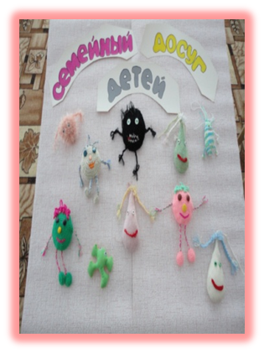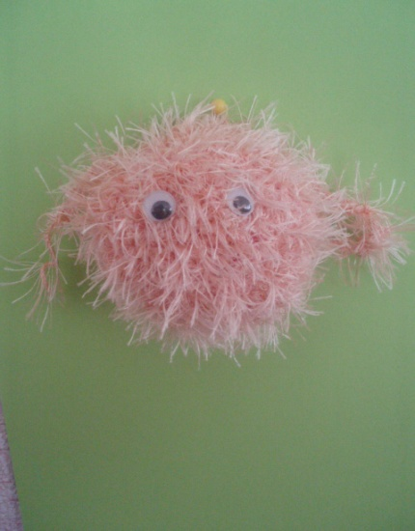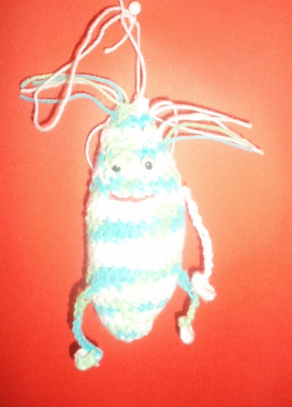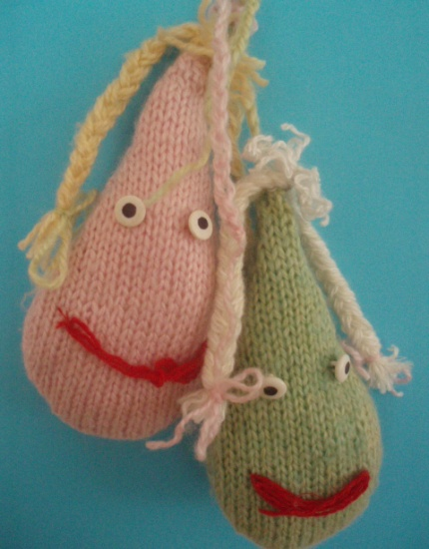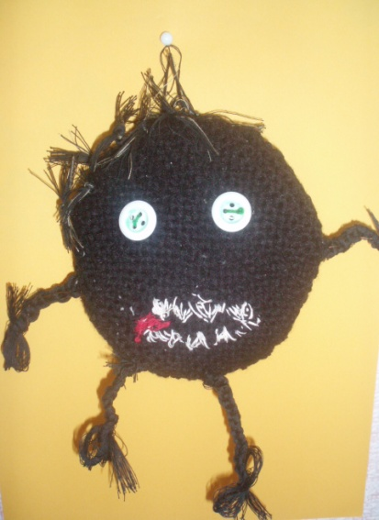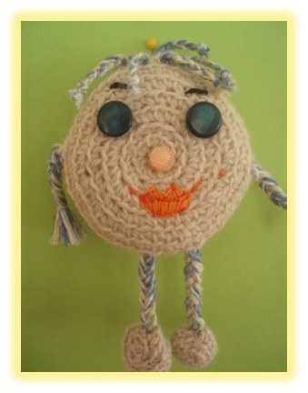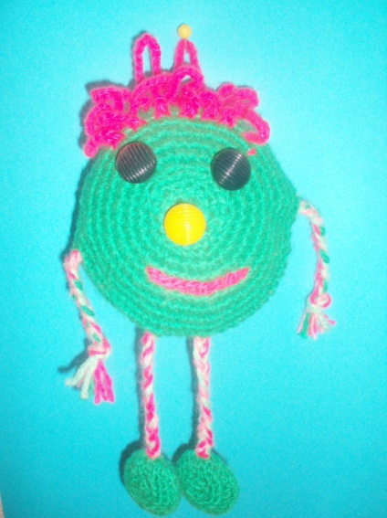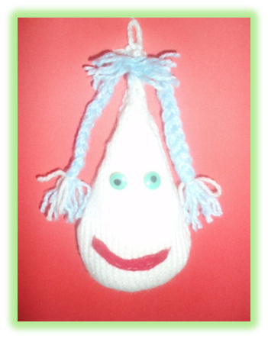

Примеры изготовления бактерий с родителями «Бактерии глазами ребенка»

Пальчиковые игры
Фруктовая ладошка
Этот пальчик - апельсин,
Он, конечно, не один.
Этот пальчик - слива,
Вкусная, красивая.
Этот пальчик - абрикос,
Высоко на ветке рос.
Этот пальчик - груша,
Просит: «Ну-ка, скушай!»
Этот пальчик - ананас,
Поочередно разгибают пальчики из кулачка,
начиная с большого.
Овощи
У девчушки Зиночки
Овощи в корзиночке:
Дети делают ладошки «корзинкой».
Вот пузатый кабачок
Положила на бочок,
Перец и морковку
Уложила ловко,
Помидор и огурец.
Сгибают пальчики, начиная с большого.
Наша Зина - молодец!
Показывают большой палец.
Зимние забавы
Что зимой мы любим делать?
В снежки играть, на лыжах бегать,
На коньках по льду кататься,
Вниз с горы на санках мчаться.
Поочередно соединяют большой палец с остальными.
Новогодние игрушки
Праздник приближается,
Елка наряжается.
По Поднимают руки вверх «к макушке елки» и, опуская вниз, разводят
в стороны.
Мы развешали игрушки:
Бусы, шарики, хлопушки.
Поочередно соединяют большой палец с остальными.
А здесь фонарики висят,
Блеском радуют ребят.
Крутят ладошками в воздухе - «фонарики».
Засолим капусту
Мы капусту рубим,
Резкие движения прямыми кистями рук вверх и вниз.
Мы морковку трем,
Пальцы рук сжаты в кулаки, движения кулаков к себе и от себя.
Мы капусту солим,
Движение пальцев, имитирующих посыпание солью из щепотки.
Мы капусту жмем.
Интенсивное сжимание пальцев рук
в кулаки.
Разгибают пальцы из кулачка, начиная с мизинца.

МАДОУ ЦРР ДС №167 (3 корпус») г. Тюмень

Конспект по познавательному развитию для детей старшей группы

Тема «ПОЛЕЗНЫЕ ПРОДУКТЫ»

Воспитатель
Рыбчинчук Т.С.

Тюмень, 2016 г

«Полезные продукты». Занятие в старшей группе
Программное содержание:
- формировать представление о том, что здоровье зависит от питания, еда должна быть не только вкусной, но и полезной;
- воспитывать правила поведения за столом.
Оборудование: карточки с полезными продуктами; карточки с вредными продуктами; детская кухня с обеденным столом; детский магазин с продуктами.
Ход занятия:
Воспитатель: Напомните мне, ребята, что необходимо человеку для жизни? Воздух для дыхания, вода для питья, пища для питания.
А чтобы человек, а особенно ребенок, не просто жил, а еще и рос умным, сильным, веселым, красивым, нужна полезная пища.
Именно в полезной пище содержатся витамины и питательные вещества, которые, помогают организму расти и развиваться.
Чтоб быть веселыми, умными, сильными,
Детям и взрослым нужны витамины.
Сытные каши и спелые фрукты —
Самые важные в жизни продукты.
Ешьте мясо, овощи, фрукты,
Рыбу, молокопродукты —
Вот полезная еда,
Для здоровья всем нужна!
Назовите полезные продукты
Дети: (Ягоды, орехи, лук и чеснок, бобовые, фрукты, овощи, дары моря, яйца, изделия из муки грубого помола, молоко и кисломолочные продукты, зелёный чай).
Ребята, а вы знаете, что продукты, которые делают из мяса, называются «мясные». Это котлеты, сосиски, колбаса и т. д.
Продукты, которые делают из молока, называются «молочные». Это сыр, йогурт, кефир, сметана и др.
Продукты, которые делают из муки, называются «мучные». Это хлеб, макароны, печенье, торты и т. д
Воспитатель: А сейчас давайте поиграем в игру.
Игра «Лишний предмет».
Молоко, йогурт, колбаса, сметана;
Хлеб, сушки, мороженое, батон;
Огурцы, капуста, баклажан, макароны;
Торт, помидор, пряники, печенье;
Кефир, киви, банан, мандарин;
Колбаса, котлеты, сосиски, вафли.
Воспитатель: Дети, кроме полезных продуктов, существует и вредная пища, которая не приносит никакой пользы для нашего организма, а наоборот, наносит огромный вред для нашего с вами здоровья.
1. Жевательная резинка: в ней вообще нет ничего натурального. Это набор пищевых добавок: ароматизаторов, подсластителей, консерваторов и прочих элементов.
2. Чипсы и картофель фри: в сущности, это смесь углеводов и жиров, плюс искусственные вкусовые добавки.
3. Сладкие газированные напитки: это смесь сахара, химии и газов. Созданы не для утоления жажды, а для ее вызывания.
4. Лапша быстрого приготовления: казалось бы, в составе лапши нет ничего вредного. Полезного, впрочем, тоже ничего. А приправа это - ароматизатор, красители и консерванты.
5. Попкорн: Сама по себе кукуруза никакой опасности для здоровья не представляет, но всё меняется, когда приходят они — масло, соль, сахар, карамелизаторы, красители, усилители вкуса, ароматизаторы.
Воспитатель: Ребята, а сейчас я вам предлагаю поиграть в игру, и мы с вами посмотрим, как вы запомнили, что вредно, а что нет.
Сюжетно – ролевая игра «Семья»
(мальчики идут в магазин, и покупают продукты, а девочки из купленных продуктов готовят обед)
Воспитатель: Ребята, так как у вас состоится очень вкусный, и я надеюсь, полезный обед, то вам понадобятся правила поведения за столом. Давайте повторим их.
• садится за стол, и приступать к еде вместе со всеми
• есть молча
• нельзя на стол класть локти
• нельзя ковыряться руками в тарелке
• нельзя чавкать и плеваться едой
• вставать из-за стола вместе со всеми.
Воспитатель: И так подведём итог. Что же влияет на наше здоровье и что нужно сделать, что бы оно было в порядке?
Дети читают стих
Чтобы быть всегда здоровым,
Бодрым, стройным и веселым,
Дать совет я вам готов,
Как прожить без докторов.
Надо кушать помидоры,
Фрукты, овощи, лимоны,
Кашу – утром, суп – в обед,
А на ужин – винегрет.
Надо спортом заниматься,
Умываться, закаляться,
Лыжным бегом увлекаться
И почаще улыбаться.
Ну а если свой обед
Ты начнешь с кулька конфет.
Жвачкой импортной закусишь,
Шоколадом подсластишь,
А потом на целый вечер
К телевизору засядешь
И посмотришь по порядку
Сериалов череду,
То тогда наверняка
Ваши спутники всегда –
Близорукость, бледный вид
И неважный аппетит.

Источник:
http://www.maam.ru/detskijsad/-poleznye-produkty-zanjatie-po-obzh-v-starshei-grupe.html
МАДОУ ЦРР ДС №167 (3 корпус») г. Тюмень

Конспект по познавательному развитию для детей старшей группы

Тема «Азбука здоровья»

Воспитатель
Рыбчинчук Т.С.

Тюмень, 2016 г

Азбука здоровья

Программное содержание:
- дать детям общее представление об органах чувств как ценности, о которой необходимо постоянно заботиться;
- учить детей осознанно подходить к своему питанию, отличать полезные продукты от вредных и помочь понять, что здоровье зависит от правильного питания;
-всесторонне развивать личность ребенка; продолжать знакомить детей со своим телом;
- воспитывать ответственность за свое здоровье, помочь осознать необходимость следить за своим здоровьем.
Словарная работа: активизировать в речи детей слова: органы чувств, правильное и неправильное питание, режим дня.
Материал: персонаж ребенок - Буратино, азбука здоровья с иллюстрированным материалом, карточки с изображение органов чувств и витаминов, картинки с продуктами питания, аудиозапись, мелкие картинки по режиму дня.
Предварительная работа: рассматривание иллюстраций и чтение художественных произведений по ЗОЖ, беседы: о необходимости режима дня и его значимости, о пользе зарядке и физкультуры, о правильном питании с показом иллюстрации.

Ход занятия
Воспитатель. Ребята, сегодня к нам на занятие пришли гости. Давайте с ними поздороваемся. Молодцы мы всем пожелали здоровья. Ребята, я хотела с вами поговорить на очень важную тему - это о нашем здоровье. Как вы думаете, что такое здоровье?

Суждения детей.
- Здоровье - это когда мы активные и веселые.
- Здоровье - это когда мы не болеем и всегда бываем бодрыми.
- Здоровье - это когда мы играем и радуемся жизни.
- Здоровье - это когда в нас нет различных микробов.
- Здоровье - это когда мы редко болеем.
Воспитатель. Правильно ребята, некоторые из вас понимают, что такое здоровье, но не все знают, что надо делать для этого, чтобы быть здоровым.
Стук в дверь.
Воспитатель. Ребята посмотрите, кто к нам пришел?
Дети. Буратино.
Воспитатель. Верно, к нам пришел Буратино из чудесной страны сказок. Давайте мы его поприветствуем (дети здороваются).
Воспитатель. Ребята, Буратино очень хотел с вами познакомиться и узнать что такое здоровье, поэтому я его пригласила к нам на занятие. Буратино, а что ты принес с собой?
Буратино. Папа Карло подарил мне книгу, но как она называется, я не знаю, потому что я не умею читать.
Воспитатель. Давайте поможем, Буратино и прочитаем, как называется книга? (воспитатель читает). «Азбука здоровья»
Буратино. А еще я хочу показать вам, какие красивые картинки есть в моей азбуке. Только я не понимаю, что они означают. Может, вы мне поможете?
Воспитатель. Конечно, поможем, открывай свою первую страницу.
(Буратино открывает первую страницу книги, на которой изображен силуэт человека).
Воспитатель. Ребята, посмотрите и скажите, что изображено на первой странице.
Дети. - На первой странице изображен человек.
-Видны все части тела: голова, руки, туловище, ноги.
Воспитатель. Правильно, скажите мне, пожалуйста, зачем человеку
руки?
Дети. Руки для человека нужны, чтобы рисовать, играть, строить, кушать, мастерить и т.д.
Воспитатель. Действительно руки нужны, чтобы выполнять различную работу. А для чего человеку нужны ноги?
Дети. Ноги нужны для того, чтобы ходить, прыгать, бегать, скакать и

т.д.
Воспитатель. Правильно, ноги нужны, чтобы двигаться. Для чего человеку голова?
Дети. Человеку нужна голова, для того чтобы думать, говорить.
Воспитатель. Действительно, все части тела нам необходимы: руками мы выполняем различную работу, с помощью ног мы передвигаемся, а голова нужна, чтобы думать. Ребята сейчас хочу предложить вам немножко расслабиться и выполнить упражнение «Руки любви».
Воспитатель. Встанем и сделаем кружок. Погладьте себя по рукам, лицу, груди, ногам. Запомните, что вы чувствуете во время поглаживания.
Затем посмотрите на свои руки и представьте, что это руки не ваши, а того человека, который вас очень любит (мама, папа, дедушка, бабушка). Этими любящими руками снова погладьте себя, обнимите.
А теперь вспомните, если вас кто-то обидел или причинил боль, «Руками любви» ласково и нежно снимите эту боль, обиду, уберите в сторону.
Воспитатель. Буратино покажи нам вторую страничку своей азбуки.
(Буратино открывает вторую страницу книги, на которой изображены органы чувств).
Воспитатель. Ребята, что изображено здесь?
Дети. Здесь нарисованы нос, уши, язык, глаза и кожа.
Воспитатель. Правильно ребята, все это называется органами чувств. Они живые, все чувствуют и передают все, что чувствуют, в мозг. Все они нужны человеку и о них нужно заботиться. Давайте, дети, представим себя одним из органов чувств и расскажем, что и как они чувствуют.
Участвуют пятеро детей, держа в руках картинки с изображением органов чувств и рассказывают о своих ощущениях.
- 1 ребенок. Я - уши. Я слышу, как поют птицы, как разговаривают люди, кто-то смеется, кто-то плачет. Вчера я плохо слышал, о чем говорили люди, потому что меня не помыли, в меня что-то засунули, в ветреную погоду не надели шапку.
- 2 ребенок. Я - глаза. Мне все видно: как светит солнце, когда темнеет и заканчивается день. Я вижу дорогу под ногами. Но недавно мне стало плохо видно, потому что мой хозяин меня не помыл, лежа читал книгу, долго смотрел телевизор и совсем не отходил от компьютера. А еще он не любит морковь. Что же ждет меня впереди?
- 3. ребенок. Я - нос. Я чувствую, когда вкусно пахнет. Я помогаю людям дышать. Но иногда, когда мой хозяин простужен, из меня капает вода, меня не вытирают, я забиваюсь, воздух через меня не проходит.
- 4. ребенок. Я - язык. Я могу отличить сладкое от горького, помогаю перемешиваться пище во рту. А еще я люблю поговорить.
- 5 ребенок. Я - кожа. Я прикрываю то, что находится внутри человека. Я все чувствую. Но если меня не моют я покрываюсь прыщами, чешусь. А еще у меня бывает аллергия, если неправильно питаются.
Воспитатель. Видишь, Буратино, какая интересная у тебя картинка в азбуке. Ребята, давайте расскажем Буратино правила ухода за органами чувств.
- Надо всегда мыть нос, уши, язык, глаза и кожу.
- Нельзя долго смотреть телевизор и сидеть за компьютером.
- Нужно есть морковку, потому что она полезна для наших глаз.
- Надо всегда высмаркивать нос и иметь при себе носовой платок.
- В холодную погоду закрывать уши шапкой.
- Не слушать громкую музыку.
Буратино. Я все понял и постараюсь соблюдать все эти правила. Воспитатель. Молодец, Буратино если ты запомнил эти правила. Ребята давайте мы немного отдохнем и сделаем себе точечный массаж. И ты Буратино присоединяйся к нам.
Точечный массаж.
  - «Греем наши ручки». Соединить ладони и потереть ими до нагрева.
  - «Сделаем носик тоненьким». Указательным пальцем нажимаем на точки возле ноздрей.
  - «Рисуем брови».
Указательным пальцем с нажимом «рисовать» брови.
  - «Лепим ушки».
Указательным и большим пальцами «лепить» ушки снизу вверх.
  - «Как мычит теленок».
Вдох, на выдохе слегка постукивать по ноздрям со звуком «м-м-м».
  - Вдох через нос, медленный выдох через рот. Воспитатель. Молодцы ребята.
(Буратино открывает третью страницу книги, на которой
изображены продукты).
Буратино. А я знаю, что нарисовано на этой странице - это еда. Но только я очень люблю конфеты, торты, пить лимонад и кушать чипсы. Воспитатель. Дети, правильно ли поступает Буратино? Дети. Нет. Воспитатель. Верно, ребята от правильного питания во многом зависит здоровье человека.
Буратино. А разве бывает еда правильная или неправильная? Воспитатель. Конечно, Буратино и об этом тебе расскажут ребята. Дети. - Много сладостей, чипсы и лимонад - причиняют большой вред нашему здоровью. Это и есть неправильная еда.
- А правильная еда - это каши, различные молочные продукты, овощи и фрукты.
- Человек должен употреблять полезные продукты, в которых содержатся разные витамины.
Воспитатель. Витамины очень важны для здоровья. Их очень много, но самые главные - это витамины А, В, С, Д и ребята тебе расскажут о них. (Дети, держат в руках картинки с изображением А, В, С, Д).
Витамин А. Витамин А - это витамин роста, он отвечает за здоровую кожу и хорошее зрение.
Витамин В. Витамин В - нужен нам, чтобы быть сильными, и отвечает за хорошее настроение.
Витамин С. Витамин С - самый известный витамин. Он оберегает от простуды и укрепляет кости.
Витамин Б. Витамин Б - укрепляет наши кости и зубы.
Витамин С. витамин С – самый известный витамин. Он оберегает от простуды и укрепляет кости.
Витамин D. Витамин D – укрепляет наши кости и зубы.
Воспитатель. Буратино, видишь какую пользу, приносят витамины нашему здоровью.
Буратино. А где же найти и в каких продуктах находятся эти витамины?
Воспитатель. Давайте поможем, Буратино и подскажем, в каких продуктах, какой содержится витамин. Надо будет отобрать картинки с продуктами, в которых содержатся основные витамины необходимые организму человека.
В каких продуктах содержится витамин А?
(Дети выбирают нужные картинки: кисломолочные продукты, абрикос, тыква, морковь, зелень петрушки.)
В каких продуктах содержится витамин В?
(Дети выбирают нужные картинки: свекла, мясо, рыба, горох, фасоль, бананы, капуста, изюм, слива.)
В каких продуктах содержится витамин С?
(Дети выбирают нужные картинки: цитрусовые, картошка, клубника, киви, редька, цветная капуста, зеленый горошек.)
В каких продуктах содержится витамин Э?
(Дети выбирают нужные картинки: сметана, селедка, желток яйца, орехи, мясо, растительное масло.)
Воспитатель. Расскажите еще раз, какие продукты необходимо употреблять.
Дети читают стих про витамины.
Помни истину простую
Лучше видит только тот,
Кто жует морковь сырую
Или сок черничный пьет.
Очень важно спозаранку
Есть за завтраком овсянку.
Черный хлеб полезен нам,
И не только по утрам.
Рыбий жир всего полезней
Хоть противный - надо пить .
Он спасает от болезней,
Без болезней - лучше жить!
От простуды и ангины
Помогают апельсины,
Ну а лучше съесть лимон
Хоть и очень кислый он.
Никогда не унываем
И улыбка на лице
Потому что принимаем
Витамины А, В, С, Д.
Воспитатель. Молодцы ребята! Буратино, ты все понял про правильное питание?
Буратино. Я понял нужно вовремя питаться и есть продукты, в которых много витаминов.
(Буратино открывает четвертую страницу книги, на которой изображено как отдыхают).
Воспитатель. Здесь изображено как дети отдыхают. Ребята, давайте, объясним Буратино, для чего нужен отдых.
Дети. - Когда человек отдыхает, его органы и мозг тоже отдыхают и расслабляются, чтобы они смогли дальше четко работать.
Воспитатель. Ребята, покажем, Буратино как мы расслабляемся и отдыхаем? Ты тоже присоединяйся к нам.
Релаксация «Цветок».
звучит спокойная музыка Ребята сядьте на корточки, опустите голову на руки, закройте глаза и слушайте мой голос. Дышите легко и спокойно. Представьте что вы семечки, из которых вырастут прекрасные цветы. Вот теплый луч солнца достиг земли и согрел в ней семечко. Из семечко проклюнулся росток. Из ростка вырос прекрасный цветок. Встаньте, поднимите и разведите руки в стороны. Нежится цветок на солнышке. Подставляет к теплу и свету каждый лепесток, поворачивая голову вслед за солнцем. Приподнимите подбородок представьте, что вы смотрите на солнышко из-под опущенных век, улыбнитесь и медленно поворачивайте голову вправо, влево. Вы наслаждаетесь полным покоем и отдыхом, который приносит вам силы и хорошее настроение. На счет три вы откроете глаза и почувствуете себя хорошо отдохнувшими и у вас бодрое настроение. Один, два, три - открываем глазки.
Воспитатель. Буратино покажи нам следующую страничку своей азбуки.
(Буратино открывает пятую страницу книги, на которой изображено
как дети делают зарядку).
Буратино. Я тоже умею так делать, только не знаю, зачем это нужно. Воспитатель. Ребята давайте покажем, нашему Буратино как мы занимаемся зарядкой.
Оздоровительная минутка.
Декламировать стихотворение и выполнять движения. Исходное положение — ноги на ширине плеч.
Вот мы руки развели (рука разводят)
Словно удивились (опускают руки, поднимают плечи)
И друг другу до земли
В пояс поклонились
Наклонялись, выпрямлялись
Наклонялись, выпрямлялись (наклоны)
Ниже, ниже не ленись
Поклонись и улыбнись (выпрямляемся и улыбаемся)
Воспитатель. Ребята, для чего нужно заниматься зарядкой и физкультурой?
Дети. - Если всегда заниматься физкультурой и делать зарядку, мы будем сильными и ловкими.
- Если всегда заниматься физкультурой и делать зарядку, то мы будем всегда бодрыми и веселыми.
- Если всегда заниматься физкультурой и делать зарядку, мы никогда не будем болеть и будем закаленными.
- Если всегда заниматься физкультурой и делать зарядку, мы будем стройными и красивыми.
(Буратино открывает шестую страницу книги, на которой изображены времена суток).
Воспитатель. Ребята, а вот эта страничка про режим дня. Правильный режим дня - это такой распорядок жизни, который предохраняет от переутомлений, обеспечивает хорошую работоспособность, укрепляет здоровье и в тоже время позволяет успешно выполнять различные задания и хорошо отдыхать. Все о чем мы сегодня говорили, нужно делать вовремя и только тогда будет польза для нашего здоровья. Ребята, что самое главное вы запомнили из нашего занятия?
Дети. - Нужно заботиться о своих органах чувств, чтобы они не болели и не беспокоили нас.
- Надо всегда быть чистыми, опрятными и следить за своим внешним видом.
- Уметь правильно питаться, есть только полезную еду, где много витаминов.
- Обязательно каждое утро делать зарядку и заниматься физкультурой.
- Надо не только бегать, прыгать и играть, но и уметь вовремя отдыхать.
- Самое главное соблюдать режим дня.
Воспитатель. Ребята, давайте мы поможем, Буратино и составим для него правильный режим дня, чтобы он его соблюдал и ни чего не забывал.
Дети коллективно наклеивают картинки на страничку, где изображены времена суток.
Буратино. Спасибо вам ребята, за очень интересный и полезный рассказ и за составленный вами для меня режим дня. Я постараюсь его соблюдать и быть здоровым, умным и веселым ребенком. До свидания ребята.
Дети прощаются с Буратино.
Воспитатель. Вот и подошло к концу наше занятие. Я надеюсь, что оно вам очень понравилось и думаю, что теперь вы лучше знаете, что такое здоровье, что нужно делать, чтоб его сохранить и укрепить, будете всегда помнить правила сохранения здоровья и выполнять их.

Беседа.
«Правила поведения за столом».
Программное содержание. Учить детей отвечать на вопросы, задавать вопросы товарищам. Закрепить навыки культурного поведения за столом. Познакомить детей с правильным пользованием вилкой.
Предварительная работа. В течение определенного времени детей знакомили с правиламикультурного поведения за столом, учили правильно пользоваться ложкой, салфеткой, обращали внимание, что тарелку не следует наклонять.
Материал: приборы для обеда.
Методические приемы. Предложить детям вспомнить правила поведения за столом,спросит:
1. Что нужно сделать, прежде чем сесть за стол? (вымыть руки с мылом, причесаться).
2. Как правильно сидеть за столом во время еды? (слегка наклониться над тарелкой, не класть локти на стол, ноги держать под столом, не мешая товарищу).
3. Какую услугу можно оказать товарищу? (можно подать соль, салфетку, хлеб).
4. Как правильно есть и пить? (есть и пить спокойно и бесшумно, пережевывать пищу с закрытым ртом, пищу брать понемногу).
5. Как надо вести себя за столом, чтобы не крошить, не проливать?
Дети, Таня и Оля покажут нам, как пользоваться приборами. Знакомить детей с правилом пользования вилкой.
Речевое общение детей друг с другом на закрепление правил культурного поведения за столом. Закончив «обед», дети ставят тарелки на край стола, вытирают губы и пальцы салфеткой, благодарят за обед.
Словарная работа. Активизация слов-действий: едят, жуют, благодарят.

МАДОУ ЦРР ДС №167 (3 корпус») г. Тюмень

Конспект по развитию речи для детей 5-6 лет
«Путешествие в страну здоровья»

Воспитатель: Рыбчинчук Т.С.

г. Тюмень, 2016 г.
Путешествие в страну здоровья
Задачи:
- прививать любовь к спорту и физкультурным упражнениям;
- подвести детей к пониманию того, что каждый человек должен сам заботиться о своем здоровье;
- повышать через самомассаж, вибрационную гимнастику защитные силы детского организма;
- закрепить знания о необходимости наличия витаминов в организме человека, о полезных продуктах, в которых содержатся витамины.
Образовательные области: музыка, здоровье, социализация, коммуникация, познание, физическое развитие.
ХОД ЗАНЯТИЯ
Ребята сегодня мы с вами поговорим о здоровье! Кто хочет быть здоровым?
-Все!
Какого человека можно назвать здоровым?
- Веселого, неподвижно, не болеющего.
Стук в дверь. В гости приходит Ваня Заболекин.
Здравствуй мальчик, а ты кто?
- Заболейкин Ваня я,
Только болен я, друзья,
У меня унылый вид.
Очень голова болит,
Ломит спину, колет бок,
Нужен врач, он мне б помог.
- Хватит охать и реветь,
Стыдно мальчику болеть.
Ты пришел к нам в детский сад,
здесь узнаешь от ребят:
Как без грусти день прожить.
Правда , дети, мы ведь сможем?
Заболейкину поможем?
- Да!
Какая у тебя странная фамилия, Заболейкин!
- А мне нравится моя фамилия, она мне как раз подходит, потому что я постоянно болею. Я сегодня к вам в детский сад пришел , а завтра заболею и буду сидеть дома.
- Что то непонятное с тобой творится ? Неужели тебе нравится все время болеть, ходить по больницам, пить таблетки?
- А вы , ребята, любите болеть?
-Нет!
Почему?
- Скучно сидеть дома, лежать в постели.
Наши дети умеют гораздо интереснее проводить время. Иногда бывает так, что дети болеют, но надо стараться быть здоровым.
Дети , а что надо делать , что бы быть здоровым?
- Заниматься спортом, делать зарядку, кушать полезные продукты.
Действительно, каждый человек может сам себе укрепить здоровье. Недаром говорится: Я здоровье сберегу
Сам себе я помогу.
Давайте выучим и запомним эти слова. Ну а сейчас поспешим на утреннюю разминку. И ты, Заболейкин, присоединяйся к нам. Снимай свои перчатки и шапку.
-Нет, боюсь я заболеть!
Сделаем разминку, держим ровно спинку
Голову назад, вперед,
Вправо, влево поворот.
Руки вверх поднять прямые,
Вот высокие какие,
Еще выше потянитесь
Вправо , влево повернитесь.
А теперь танцует таз,
Посмотрите-ка на нас,
Этим славным упражненьем
Поднимаем настроенье.
Дальше будем приседать:
Дружно сесть и дружно встать.
Прыгать нам совсем не лень, Словно мячик целый день.
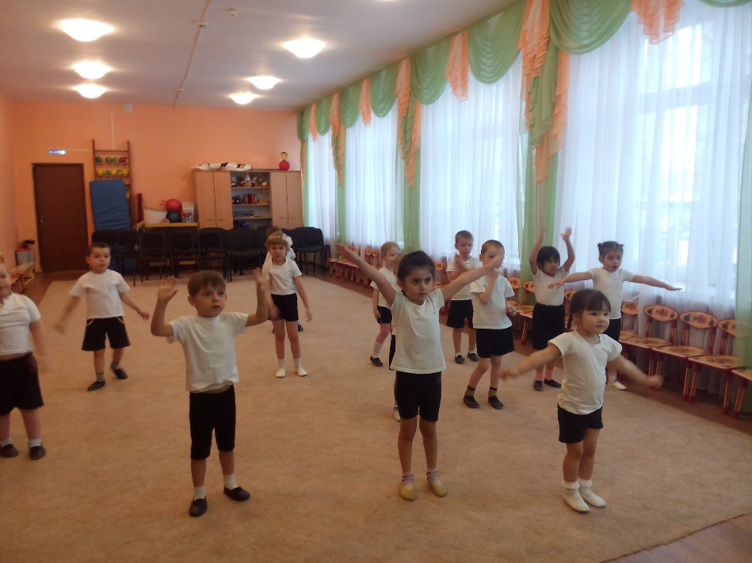
А теперь попробуйте, крепче ли стали ваши мышцы? И ты, Заболейкин, тоже попробуй и скажи, как ты себя чувствуешь?
- Почему же жарко стало? Но мне очень понравилось заниматься.
Дети садятся на стульчики.
Ребята мы уже с вами говорили, что очень хорошо укреплять здоровье. Давайте расскажем нашему Заболейкину, как мы с вами закаляемся?
- Мне тоже нравится закаляться. Только я боюсь, вдруг у меня ноги замерзнут в холодной воде, и я заболею.
А закалять свой организм надо постепенно. Давайте скажем правило, которого следует придерживаться при закаливании.
Крепким стать нельзя мгновенно,
Закаляйся постепенно.
Дети, расскажите , Ване, ка можно закаляться летом.
- Бегать босиком по траве, песочку, купаться в речке, на море….
А зимой как можно закаляться? Может надо сидеть дома?
- Много гулять, обливаться, кататься на лыжах, на коньках, санках…
Но мне пора уже домой, еще в магазине надо купить что-то вкусненькое.
А что ты любишь кушать , Заболейкин?
- Конфеты, печенье, торт, кока-колу, лимонад, жвачки, чипсы, фанту.
Это все вкусно? А полезно ли ? А какие продукты полезны для нашего организма?
- Фрукты, овощи, творог, чеснок, лук…
А чем они полезны?
- Содержат много витаминов.
А что такое витамины?
- Полезные вещества, которые необходимы нашему организму. Они повышают работоспособность, помогают детям расти.
Что случается, если человек ест пищу, в которой мало витаминов?
-Они часто болеют, становятся вялыми, грустными, быстро устают.
Теперь Заболейкин ты понял, какие продукты полезны, а какие нет?
- Да, я сейчас пойду домой, попрошу маму сварить молочную кашу, потереть сырую морковку и у меня в организме будут витамины.
Я смотрю, тебе, Заболейкин, пошло на пользу пребывание в нашей группе.
Мы с ребятами очень рады, что смогли тебе помочь. Ты сегодня очень много узнал о здоровье, и мы видим на твоем лице улыбку. А улыбка- это хорошее настроение и залог здоровья. Улыбаясь, мы дарим друг другу здоровье и радость. А угрюмый и злой человек может принести нам здоровье?
-Нет.
Так давайте же подарим друг другу свои улыбки и хорошее настроение!
Психогимнастика « Подари улыбку»
Ребята я хочу угостить вас вкусным и полезным чаем из шиповника и пожелать всем крепкого здоровья.

